Archivio Stato Venezia, Avogaria di Comun, Balla d’Oro, reg. 164-III
( 1464-1496 ), pag. 554, c. 277r

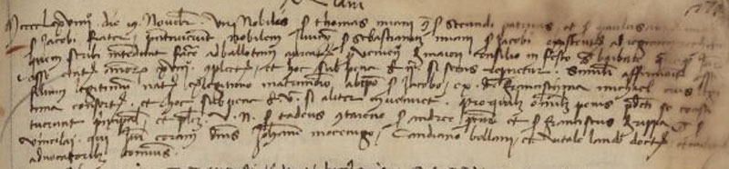

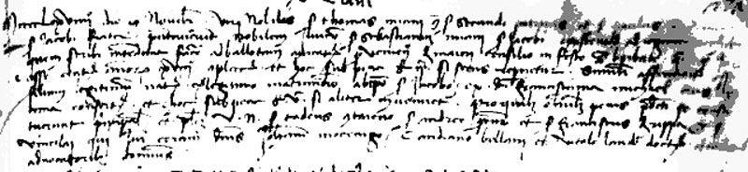

MCCCCLXVIIII die 19 novembris. Viri nobiles sier Thomas Miani quondam sier Secundi patruus et sier Paulus Antonius sier Jacobi frater presentaverunt nobilem juvenem sier Sebastianum quondam Jacobi ostendentes ad registrum quem scribi intendant facere ad ballotam aureatam pro veniendo de Majori Ccnsilio in festo Sanctae Barbarae, quemque iuraverunt esse etatis annorum XVIII completorum, et hoc sub pena f. v. si secus repperiretur. Similiter affirmaverunt esse filium legittimum natum ex legittimo matrimonio ab ipso sier Jacobo et ex domina Franceschina Michael eius legittima consorte. Et hoc sub pena f. v. si aliter inveniretur, pro quibus omnibus penis se constituerunt fidejusseres et plezios viri nobiles sier Tadeus Contareno sier Andreae procuratoris et Franciscus de Rippa quondam sier Vincilai qui iuraverunt coram dominis Joanne Mocenigo, Candiamo Bollani et Vitale Lando doctore et equite advocatoribus comunis.

